Kennisgeving voornemen en participatie
Versterking vestingwerken Beren van Woudrichem
De kennisgeving ‘voornemen en participatie’ is de formele start van de versterking van de vestingwerken Beren van Woudrichem. Meer over een kennisgeving staat in artikel 5.47 van de Omgevingswet. Voor dit project nemen we geen voorkeursbeslissing als bedoeld in artikel 5.49 van de Omgevingswet.
Waterschap Rivierenland versterkt de komende drie jaar de Beren van Woudrichem. De Beren van Woudrichem zijn gemetselde dammen in de vestinggracht. Ze zijn onderdeel van de vestingwerken van Woudrichem. De Beren van Woudrichem zijn unieke keringen. Het gaat om de Oost- en Westbeer. Ze zijn respectievelijk circa 60 en 40 meter lang.
Waterschap Rivierenland laat u het volgende weten:
- Wij weten op hoofdlijnen welke maatregelen we moeten nemen om de Beren te versterken;
- Wij informeren u, bewoners, bedrijven, maatschappelijke organisaties en bestuursorganen hoe en wanneer we u bij dit project betrekken.

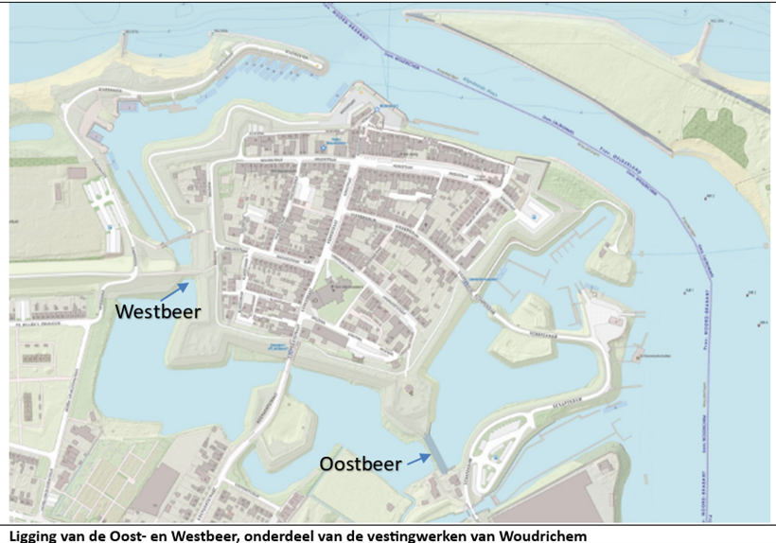
Waarom moeten we de Beren versterken?
De dammen zijn nu veilig. Maar onderzoek laat zien dat de Oostbeer niet stabiel genoeg is voor de toekomst. Daarom gaan we die versterken. Voor de Westbeer voeren we extra onderzoek uit om te kijken of hij voldoende stabiel is voor de toekomst.
We zijn begonnen met de voorbereiding, de verkenning
De oplossingen over de aanpak zijn beperkt omdat het om een stenen dam gaat. Daarom maken we een principe-ontwerp. Dit ontwerp lichten we toe aan belanghebbenden en geïnteresseerden.
Na de verkenning volgt de planuitwerking
In de planuitwerking werken we het ontwerp verder uit. Deze fase duurt ongeveer anderhalf jaar en eindigt met een projectbesluit. In de realisatiefase gaan we de Beren echt versterken. Deze fase duurt ook ongeveer anderhalf jaar.
Hoe betrekt het waterschap belanghebbenden?
Het waterschap heeft onderzocht wie de belanghebbenden zijn. Dit zijn bijvoorbeeld bewoners en organisaties. We nemen contact met hen op. Ook organiseren we een bijeenkomst voor iedereen die interesse heeft.
We organiseren een inloopbijeenkomst
Bewoners en belangstellenden zijn van harte welkom op 15 september 2025 in ‘t Rondeel, ‘t Rond 2 in Woudrichem. U kunt tussen 16.30 en 20.30 uur binnenlopen. We geven dan uitleg over het principe-ontwerp en we zijn beschikbaar voor vragen en opmerkingen.
Reageren op deze kennisgeving?
Heeft u aanvullende informatie of mogelijke oplossingen die kunnen helpen bij het ontwerp? Of zijn er andere initiatieven in de omgeving waar we rekening mee moeten houden? Dan horen we graag van u.
Stuur uw reactie vóór 3 oktober 2025 naar MailboxDeBeren@wsrl.nl of per post naar Waterschap Rivierenland, t.a.v. Beren van Woudrichem, Postbus 599, 4000 AN Tiel.
Wat gebeurt er met uw reactie?
We onderzoeken de reacties die bijdragen aan de doelen en uitvoerbaar en betaalbaar zijn. We stellen een nota op met een reactie op alle inbreng die wij ontvangen en de manier waarop we deze inbreng meenemen in het project. Daarnaast laten we u voor 14 november 2025 weten wat we met uw inbreng hebben gedaan of nog gaan doen.

